JUŽNÁ EURÓPA
-k J Európe patria polostrovy:
a.)Pyrenejský – štáty: Španielsko, Portugalsko, Andorra
b.)Apeninský – štáty: Taliansko, Vatikán, San Maríno
c.)Juh Balkánskeho polostrova – štát: Grécko
________________________
PYRENEJSKÝ POLOSTROV
-štáty:
1.Španielsko – hl.mesto: Madrid
-počet obyv.: _________(doplniť – stránka populationpyramid.net)
-rozloha: ______________ (doplniť)
-štátne zriadenie: konštitučná monarchia – kráľovstvo
-ku Španielsku patria ostrovy: Baleárske (Mallorca, Menorca, Ibiza), Kanárske ostrovy
2.Portugalsko – hl.mesto: Lisabon
-počet obyv.: _________(doplniť – stránka populationpyramid.net)
-rozloha: ______________ (doplniť)
-štátne zriadenie: parlamentná republika
-ku Portugalsku patrí napr. ostrov Madeira – v Atlant. Oc.
3.Andorra: hl.mesto: Andorra (je to tzv.mestský štát)
-počet obyv.: _________(doplniť )
-rozloha: ______________ (doplniť)
-štátne zriadenie: konštitučná monarchia – kniežatstvo
I.Poloha- Pyrenejský polostrov je obmývaný: Biskajským zálivom (súčasť Atlant.oceánu), Stredozemným
morom
II.Prírodné pomery:
a.)Povrch – rozmanitý
-pohoria vznikli vrásneniami: 1.hercýnskym – centrálna časť
2. Alpínskym – Pyreneje
-známe pohoria: Kastílske vrchy, Kantabríjske vrchy, náhorná plošina Messeta
-nížiny: najmä na pobreží + v okolí riek
-známa nížina: Andalúzska nížina (v Španielsku )
b.)Podnebie:
-sever – mierne oceánske podnebie
-juh subtropické
-rozdiely medzi severom a juhom
-centrálna časť – suchá, stepná klíma
c.)Vodstvo:
-riečna sieť je dobre rozvinutá
-najvýznamnejšie rieky: 1.EBRO (vlieva sa do Stredozemného mora), 2.TAJO, DUERO (vlievajú
sa do Atlantického oceánu), 3.GUADIANA (vlieva sa do Cádizského zálivu)
-jazerá – typu lagúnového
d.)Rastlinstvo:
-na S – opadavé duby
-na J -subtropické lesy a kroviny (=macchie)
-typické stromy: palma datľová (Španielsko)
-dub korkový (Portugalsko)
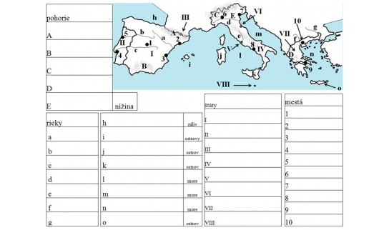

Obyvateľstvo
- Portugalci aj Španieli sú Romani
- Na severe Španielska sa nachádza región Baskicko – žijú tam BASKOVIA
- Na SV Španielska sa nachádza región Katalánsko – KATALÁNCI
- Náboženstvo: prevláda Kresťanstvo (rímskokatolícke)
na J - Islam
- Osídlenie: pobrežie je osídlené viac, vnútrozemie menej
- najväčšie mestá: v Španielsku - Barcelona, Valencia, Sevilla, Granada, La Coruňa ...
V Portugalsku – Lisabon, Porto ...
-Poľnohosp.: v Španielsku sa pestuje najmä: citrusy, olivy ...
V Portugalsku Dub korkový, vinič
-Nerastné suroviny: v Španielsku sa ťaží najmä ORTUŤ !

